Муниципальное казенное дошкольное образовательное учреждение

детский сад «Ласточка»

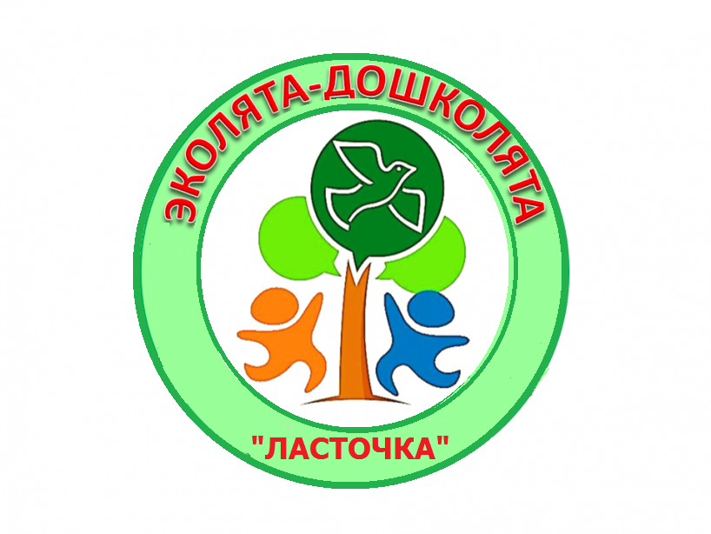

**Отчёт**

**о реализации природоохранного**

**социально - образовательного**

**проекта «Эколята - дошколята»**

**(II квартал 2021 г.)**

Составила: Щегловская Раиса Николаевна,

воспитатель высшей квалификационной категории.

с. Кыштовка

2021 г.

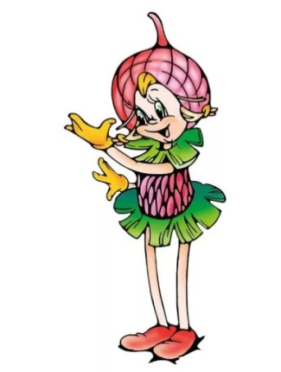

В ходе реализации **Регионального социально - образовательного природоохранного проекта «Новосибирская область - территория эколят» во втором квартале 2021 года**

**работа была направлена на озеленение территории.**

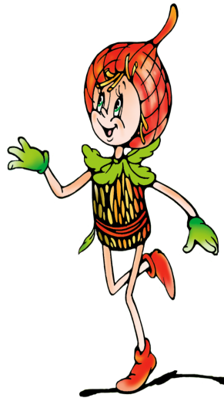С дошкольниками проведены **экологические** беседы.

Обыграны **ситуации:** «Как выращивать растения»,

«Что необходимо растениям для роста?», «Как ухаживать за растениями?». Рассматривали картинки с последующим обсуждением. Прошли выставки рисунков. Дети выражали своё бережное отношение к природе. На тематических уроках беседовали о природе, просматривали презентации.

22 апреля в День Земли организована познавательная экологическая программа «Земля, она у нас одна! Она для жизни нам дана».

6 июня во Всемирный День охраны окружающей среды проведена

акция «В защиту природы». Эколята призывали окружающих беречь

природу.

Наш отряд занимался посадкой цветов на участке группы.

Ведь это здорово, когда ребёнок может сказать: «Этот цветок посадил я сам!»

***За окном моим цветочки***

***Очень весело живут.  
 Словно в маленьком садочке  
 Очутились они тут.***

Проводимые мероприятия  помогли детям понять, что планета Земля - наш общий дом, каждый человек, живущий в нём, должен заботливо и бережно относиться к нему, сохраняя все его ценности и богатства. А начинается всё с самих нас, с детского сада.

Природоохранный социально - образовательный проект «Эколята - дошколята» является инновационным инструментарием развития дошкольного образования экологической направленности, способствует формированию у наших воспитанников личности с активной жизненной позицией и творческим потенциалом, способностью к самосовершенствованию, гармоничному взаимодействию с другими людьми и окружающей **природой.**